*Resumen* - El presente trabajo, denota la importancia de los ingenieros de sistemas en la sociedad, sus líneas o áreas de estudio, al igual que su ruta de formación y como estos lo ayudan a solventar sus diferentes necesidades a la hora de enfrentarse a su vida laboral, del mismo modo indicaré mis habilidades, mis falencias y mi punto de vista acerca de lo ya mencionado.

Abstract - The present work, denotes the importance of systems engineers in society, their lines or areas of study, as well as their training route and how these help them to solve their different needs when facing their working life, in the same way I will indicate my skills, my shortcomings and my point of view about the aforementioned.

Índice de términos – ingeniería de sistemas, proyecto de vida, plan de estudio, sociedad.

1. INTRODUCCIÓN

La Ingeniería de sistemas es una carrera que permite diseñar, crear, innovar e integrar soluciones tecnológicas para la transferencia plena y responsable de las tecnologías de la información y la comunicación, en busca de la optimización de recursos para el crecimiento, el desarrollo sustentable y bienestar de la humanidad. [1]

En su proceso académico los ingenieros desarrollan diferentes líneas de estudio, las cuales se convierten en la base para la obtención de habilidades que le ayuden en su futuro como profesional, dichas líneas cumplen un propósito específico, y al final el ingeniero será capaz de poner cada una en práctica mediante el análisis y diseño de mejoras en tales líneas.

De igual manera el ingeniero debe cumplir con diferentes capacidades y habilidades, las cuales le ayudarán en su proceso. Este trabajo mostrará algunas de estas, tomadas desde mi postura.

1. Líneas o áreas
2. ¿Cuáles son las líneas o áreas de estudio de ingeniería de sistemas?

,En el campo "Área" del plan de estudios se aplica la siguiente convención [2] :

* CB: Ciencias básicas
* BI: Básicas de ingeniería
* FP: Formación profesional
* FC: Formación complementaria
* SH: Socio-humanística

1. ¿Cuál o cuáles de las líneas o áreas de la ingeniería de sistemas le llaman más la atención y por qué?

* La Formación profesional, es un área de entendimiento que define al profesional de sistemas, por medio de la fundamentación en programación, algoritmos, construcciones de datos, paradigmas de programación, teoría de sistemas y bases de datos, la ingeniería del programa, las redes de computadores, la arquitectura de la computadora, la fundamentación teórica y desempeño de los sistemas operativos, la teoría de autómatas y la simulación de procesos estocásticos [3].

En consideración a lo anterior, la (FP) es un área que me atrae porque permite formarme como profesional, obteniendo conocimientos y fortaleciendo mis habilidades en procesos sistemáticos que den un enfoque de productividad en mi vida personal y laboral.

* otra de las áreas de la ingeniería de sistemas es la Socio-humanística, la cual pretende ayudar a la formación integral de los estudiantes al considerarlo individuo del entendimiento y de conciencia social y autor de cultura. Esta área promueve además la apropiación de los fundamentos en investigación, la comprensión y aplicación de metodologías de aprendizaje en observación [3].

Teniendo en cuenta lo descrito por [3], esta es un área que me atrae debido a su importancia en la formación del estudiante, porque ayuda a ampliar el conocimiento basado en la investigación y que esta a su vez aporte a la sociedad.

1. ¿Cómo cree que será esa línea a futuro?

* Formación profesional: Debería ser un área importante por la formación recibida en mi proceso educativo, o sea, ponerla en práctica siguiendo valores éticos expertos, inculcados en todo el camino de instrucción, que me caracterizan en mi manejo por el buen desarrollo y funcionamiento de los procesos sistemáticos conseguidos en mí trascender formativo.

* Socio-humanística: A través de los conocimientos obtenidos en esta área, nos formaremos como seres humanos armoniosos que puedan contribuir al desarrollo de la sociedad con responsabilidad y altruismo. “En el contexto educativo un enfoque socio-humanístico posee un significado especial, cuando se afirma que la formación puede dar lugar a que el estudiante logre “ser más para ser mejor” y se propicie “madurez humana” [4]”.

1. ¿Cuál es el impacto social de esa línea?

* Formación profesional: A través de esta línea se formarán Ingenieros dotados con las mejores capacidades tanto de estudio, indagación y desarrollo de novedosas tecnologías y dispuestos a poner en práctica lo aprendido durante su proceso académico para ser de gran impacto y cambio en la economía y desarrollo de una sociedad o empresa.

* Socio-humanística: Esta área construirá Ingenieros dotados con valores y principios, llenos de ética laboral, apasionados por su trabajo y anhelo por aportar nuevas ideas y hacer grandes cambios a la sociedad dando lo mejor de ellos.

II. Ruta de formación

* ¿Cuál es mi ruta de formación?

[5]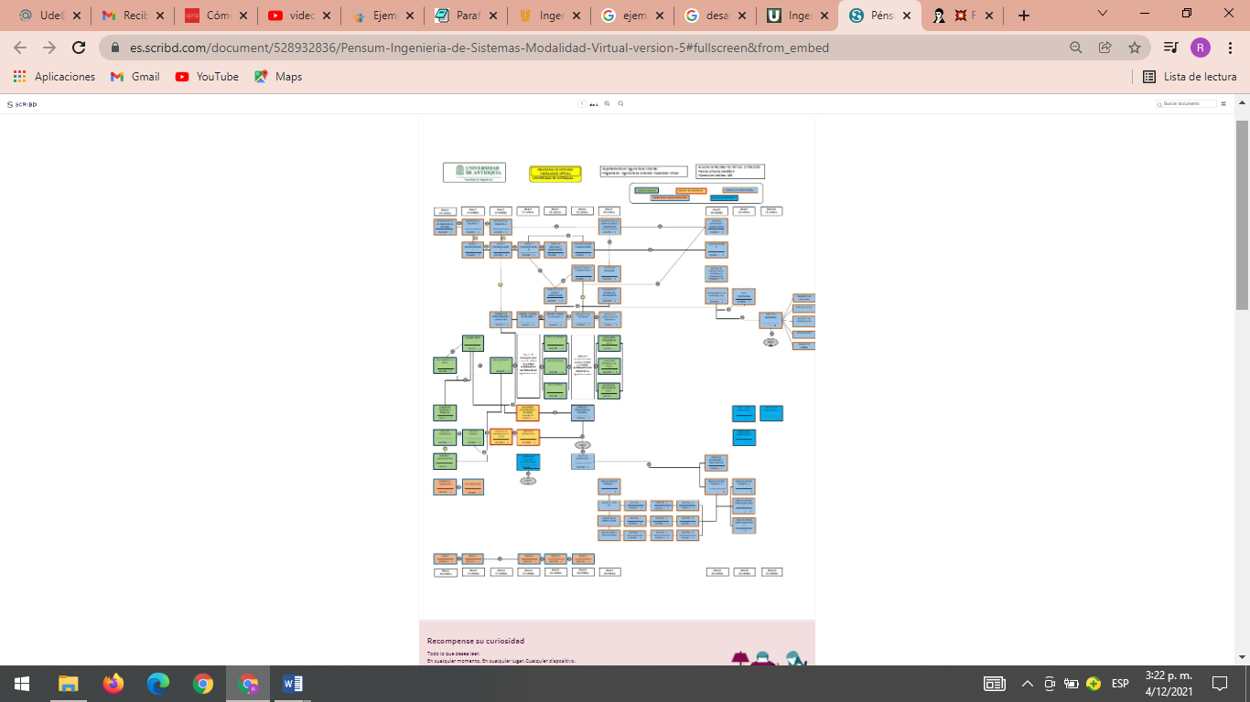

* ¿Por qué cree que esa es la mejor ruta de formación?

La ruta de formación es muy importante para el estudiante, ya que esta se desarrolla en distintos tiempos, ambientes y con diversos recursos y materiales de estudio, por lo tanto, es la que me va a instruir en la formación como profesional, porque voy a conocer y comprender herramientas que son de utilidad en el desarrollo y diseño de programas y que a su vez estos pueden ser de calidad y productividad para los diferentes sectores económicos del país, de modo que desarrollaré así las competencias asociadas al programa.

* ¿Qué es un buen ingeniero de sistemas?

Un óptimo ingeniero de sistemas es aquel cuyas habilidades apoyadas en la indagación, estudio y desarrollo de novedosas tecnologías, se encuentren centradas a la solución de los múltiples inconvenientes de nuestra vida diaria, de forma estricta, generando nuevas oportunidades de progreso para las empresas y por ende para la sociedad en general.

Debe ser capaz de intervenir y resolver problemas relacionados con los Sistemas Técnicos de Información y Comunicación y desarrollo de Software, Networking e Inteligencia Artificial, tiene que ser una persona a la que le gustan los retos y las dificultades, así como la actualización continua. Además del análisis, diseño, implementación, gestión operativa, control y mantenimiento de los diversos sistemas de información y sus arquitecturas de comunicación e informática, también debe tener la capacidad de liderar y generar el cambio empresarial y ser un integrador de espacios dando soluciones efectivas a las necesidades comerciales e institucionales del mercado actual.

Tener pasión por los números y el inglés, será uno de sus grandes fuertes, al igual que tener mucha paciencia y perseverancia. Un ingeniero no puede resolver todo a la vez. Se necesita tiempo para ver el panorama general, para encontrar todos los pequeños detalles. Se necesita paciencia para saber que se necesita tiempo y determinación para seguir adelante después de cientos de fracasos.

III. Habilidades y competencias

1. ¿Cuáles son mis principales habilidades?

* Creatividad: soy capaz de expresar ideas que sean positivas para la solución de problemas y que a su vez generen un resultado positivo tanto para mi vida, como para los que me rodean.

* Responsabilidad: me caracterizo por ser una persona comprometida y dedicada con las actividades que desempeño, siendo eficaz, eficiente y asumiendo las consecuencias que tengan mis decisiones y de responder de las mismas ante quien corresponda en cada momento.

* Compromiso: soy una persona dedicada con lo que hago, dando siempre lo mejor de mí para lograr un trabajo eficiente y óptimo, me gusta siempre equilibrar mis expectativas y evaluar mis compromisos.

1. ¿Cuáles son mis principales competencias?

* Trabajo en equipo: me gusta participar como miembro integrado en un grupo para obtener un mejor resultado, pienso que es esencial desarrollar mis habilidades y mirar las falencias de las mismas. Contar con un buen equipo es indispensable para alcanzar un alto rendimiento en cualquier proyecto, al apoyarnos en otras personas, podemos hacer cada tarea más rápido, llegar más lejos y tener más impacto.

* Motivación: me considero una persona entusiasta, la cual lucha por sus metas sin importarle que tan grande o pequeñas sean, creo que cada día es una nueva oportunidad de salir adelante y no dejarme derribar por el primer obstáculo que se me presente.

* Eficiencia: soy capaz de cumplir todos mis objetivos, me gusta siempre priorizar mis actividades estudiantiles, eliminar aquellas cosa que me distraigan y no dejar todo para último, considero que ser eficiente es ideal para desempeñarme con una buena profesional.

1. ¿Cuáles son mis falencias o mis competencias que debería desarrollar?

* Sociabilidad: soy una persona un poco introvertida, no tengo la capacidad para interactuar fácilmente con otras personas de forma abierta, pero cuando se trata de trabajo en equipo me gusta aportar mis ideas y también escuchar las de otros.
* Adaptabilidad: muchas veces me cuesta desenvolverme en un lugar nuevo, con personas desconocidas, debido a la falta de sociabilidad, el rechazo o la no afinidad.
* Perfeccionismo: me gusta tener todo en orden, a tiempo, y esto muchas veces me causa ansiedad y estrés en el momento, debido a que quiero mejorar más y más.

# IV. CONCLUSIÓN

La ruta de formación de un ingeniero es componente clave para su óptimo desarrollo como profesional, así mismo sus capacidades y fortalezas juegan un papel bastante fundamental debido a que estas lo llevarán a formarse como un verdadero ingeniero de sistema lleno de valores y principios.

# APÉNDICE

# 

La ruta de aprendizaje es una guía que demarca el camino a seguir a lo largo del curso para lograr los resultados deseados. A través de esta estrategia se lograrán los objetivos de aprendizaje. Por lo tanto, es una secuencia estructurada de actividades destinadas a enseñar temas específicos.

# RECONOCIMIENTO

Me gustaría agradecer primeramente a Dios por darme la sabiduría necesaria para el día a día adquirir nuevos conocimientos, a mis padres por su incondicional apoyo y a mi tutor del curso Introducción a la ingeniería de sistemas de la UdeA Diego Iván Oliveros Acosta.

REFERENCIAS

| [1] | Universidad del Bosque , «Ingenieria de Sistemas,» 4 Agosto 1978. [En línea]. Available: https://www.unbosque.edu.co/ingenieria/carrera/ingenieria-de-sistemas. [Último acceso: 2021]. |  |  |
| --- | --- | --- | --- |
| [2] | Universidad de Antioquia , «version 4 plan de estudios sistemas presencial(1).PDF,» 19 Otubre 2016. [En línea]. Available: https://drive.google.com/drive/folders/1WNJGJdYS3_wygJw0C4-tY9FP4ea8jtdo. |  |  |
| [3] | Universidad de la Costa , «Ingenieria de sistemas - Areas de formacion,» 2020. [En línea]. Available: https://ingenieria.cuc.edu.co/ingenieria-de-sistemas/informacionacademica/areas-de-formacion. [Último acceso: 2021]. |  |  |
| [4] | A. Herran y J. Muñoz, «Educacion para la universidad. Mas alla de la globalizacion,» *Dilex Madrid ,* 2002. |  |  |
| [5] | Universidad de Antioquia , «Malla curricular - version 5 (modalidad virtual),» 2021. [En línea]. Available: https://www.udea.edu.co/wps/portal/udea/web/inicio/unidadesacademicas/ingenieria/estudiar-facultad/programas-virtuales-regionalizados/pregradosvirtuales/ingenieria-. [Último acceso: 2021]. |  |  |